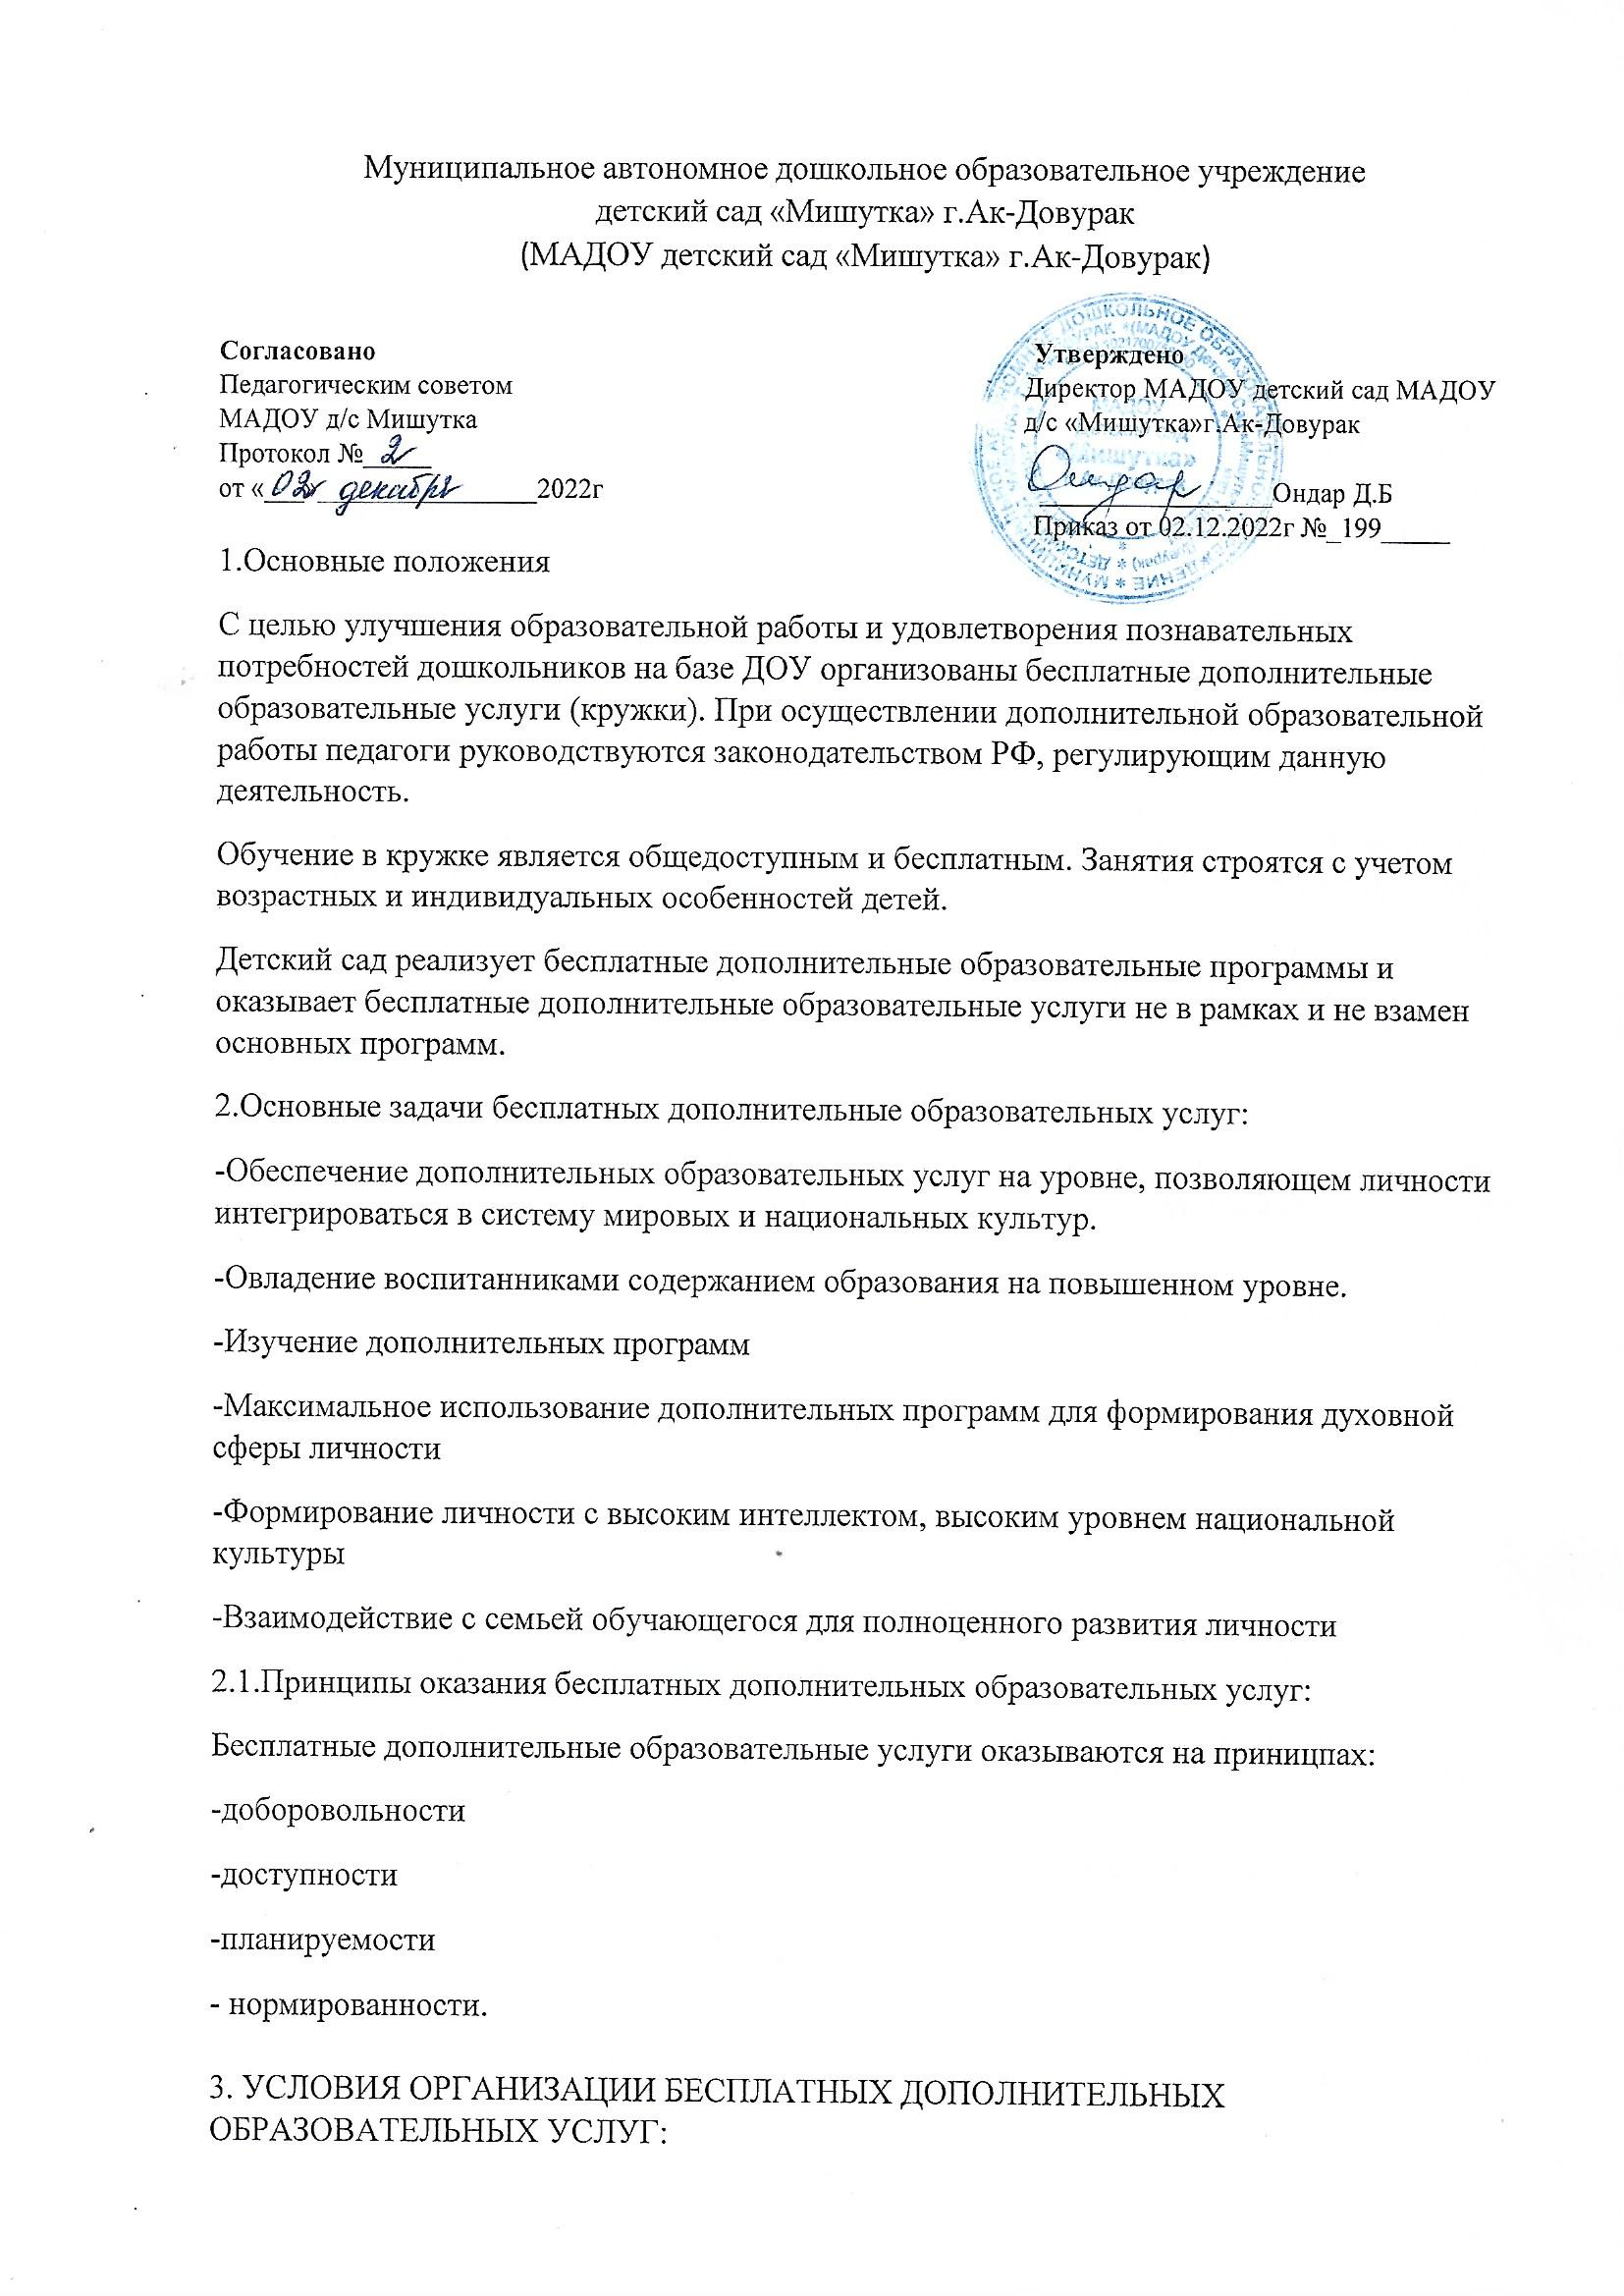

- Виды оказываемых МАДОУ бесплатных дополнительных образовательных услугустанавливаются педагогическим советом МАДОУ.
- При оказании каждого вида дополнительных образовательных услуг используютсягосударственные программы либо авторские программы, утвержденные в установленномпорядке.
- Для организации бесплатных дополнительных образовательных услуг МАДОУиздает приказ об организации бесплатных дополнительных образовательныхуслуг,отражает в приказе об учетной политике вопросы оформления учетнойдокументации
- Создает условия для оказания бесплатных дополнительных образовательных услуг сучетом требований по охране и безопасности здоровья обучающихся.
- Контроль за организацией и качеством выполнения дополнительных
образовательных услуг возлагается на руководителя, зам по УВР МАДОУ и родительский комитет.
4. РЕЖИМ РАБОТЫ ПРЕДОСТАВЛЕНИЯ БЕСПЛАТНЫХ ДОПОЛНИТЕЛЬНЫХ
ОБРАЗОВАТЕЛЬНЫХ УСЛУГ:
На основании требований СанПиНа занятия по дополнительному образованию (студии, кружки, и т.п.) для детей дошкольного возраста недопустимо проводить за счѐт времени, отведѐнного на прогулку и дневной сон.
Дополнительные образовательные услуги предоставляются детям во второй половине дня:
Их проводят:
-Для детей 4-го года жизни – не чаще 1 раза в неделю, продолжительностью не более 15минут;
- Для детей 5-го года жизни -не чаще 2 раз в неделю, продолжительностью не более 20минут;
- Для детей 6-го года жизни -не чаще 2 раз в неделю, продолжительностью не более 25минут;
Работа кружка осуществляется в соответствии с планом. График работы и времяпроведения согласовываются со старшим воспитателем с учетом гигиеническихтребований к максимальной нагрузке на детей дошкольного возраста. Занятия кружка организуются на базе МАДОУ. Работа координируется с учетом интересов, достижений детей.
5.КОМПЛЕКТОВАНИЕ
Воспитатель, организующий бесплатную образовательную услугу(кружок) в соответствии с требованиями выбранной программы определяет возрастной уровеньдетей.
При комплектовании учитываются диагностические данные ребенка, рекомендации педагогов, интерес детей. Допускается посещение кружка по индивидуальному графику, по согласованиюруководителя с родителями(законными представителями) ребенка.Общий список детей, занимающихся в кружке, согласовывается с Родителями(законными представителями) и заверяется заведующим МАДОУ детского сада.
Состав может меняться по мере поступления в течение года заявлений родителей(законных представителей).
6. ТРЕБОВАНИЯ К ВОСПИТАТЕЛЯМ, ОРГАНИЗУЮЩИМ БЕСПЛАТНЫЕДОПОЛНИТЕЛЬНЫЕ ОБРАЗОВАТЕЛЬНЫЕ УСЛУГИ:
Обязанности:
Осуществлять обучение и воспитание с учетом специфики преподаваемого предмета. Способствовать формированию общей культуры личности, осознанномувыбору и последующему освоению профессиональных образовательных программ.
Использовать разнообразные приемы, методы и средства обучения. Реализовывать образовательные программы. Осуществлять работу в соответствии с утвержденным планом. Обеспечивать уровень подготовки воспитанников, соответствующим требованиямгосударственного стандарта. Обеспечивать дидактическим необходимым материалом участников занятия. Учитывать достижения каждого ребенка. Соблюдать права и свободу воспитанников, содержащиеся в Законе Российской Федерации «Об образовании»,Конвенцией о правах ребенка. Систематически повышать свою профессиональнуюквалификацию. Участвовать в деятельности методических объединений и других формахметодической работы. Осуществлять связь с родителями. Выполнять правила и нормы охраны труда и техники безопасности и противопожарной защиты. Обеспечивать охранужизни и здоровья воспитанников, обучающихся в период образовательного процесса.
Должен знать: Конституцию Российской Федерации, законы Российской Федерации,решения правительства Российской Федерации и органов управления по вопросамобразования, конвенцию о правах ребенка, основы общетеоретических дисциплин вобъеме, необходимом для решения педагогических и организационных задач, педагогику,психологию, возрастную физиологию, гигиену. Методику преподавания предмета и воспитательной работы, программы и учебники, требования к оснащению оборудованиякабинета, средства обучения и их дидактические возможности. Основные направления иперспективы развития образования и педагогической науки, основы права, научнойорганизации труда, правили и нормы охраны труда, техники безопасности ипротивопожарной защиты.
7. ЗАКЛЮЧИТЕЛЬНЫЕ ПОЛОЖЕНИЯ
Воспитатель, организующий бесплатную образовательную услугудействует наосновании настоящего Положения в соответствии с Уставом детского сада идействующего законодательства в области образования.
Ведет отчетную документацию.
Ежеквартально проводит праздники-отчѐты(выставки, открытые занятия) с членами кружка.
Срок действия настоящего Положения устанавливается до принятия нового.

